全國律師聯合會 函
地址：台北市中正區忠孝西路一段4號7樓C室
聯絡方式-電 話：02-23881707分機66
傳 真：02-23881708
聯絡人：應佳容
受文者：各地方律師公會
發文日期：中華民國113年11月26日
發文字號：（113）律聯字第113757號
速別：
密等及解密條件或保密期限：普通
附件：如文

主旨：本會公共工程委員會與台灣工程法學會定於113年12月19日(星期四)上午9:30至16:30時假中華民國仲裁協會(台北市大安區仁愛路四段376號14樓)協同辦理「工程法律研討會」，敬請轉知會員踴躍報名，請查照。

說明：相關議程及報名網址，詳如附件。

正本：各地方律師公會
副本：公共工程委員會 孔主任委員繁琦
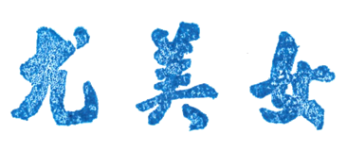
理事長

